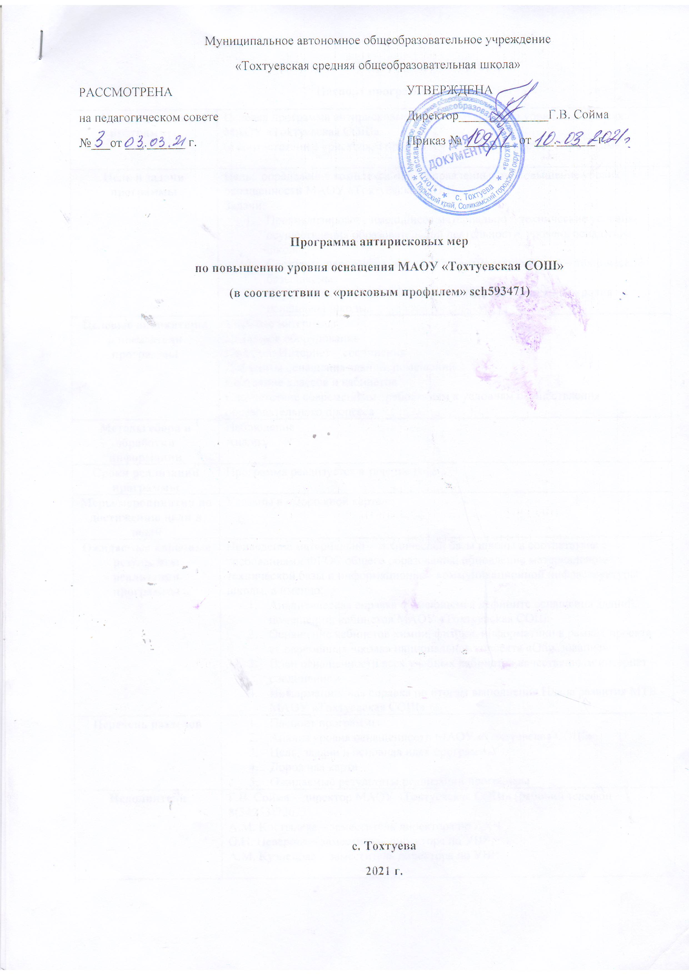

Муниципальное автономное общеобразовательное учреждение
«Тохтуевская средняя общеобразовательная школа»
Паспорт программы
Наименование программы | Целевая программа антирисковых мер по повышению уровня оснащения МАОУ «Тохтуевская СОШ»  (в соответствии с «рисковым профилем» sch593471) (далее – Программа)
Цель и задачи программы | Цель: определение комплекса мер, направленных на повышение уровня оснащенности МАОУ «Тохтуевская СОШ»  Задачи:  - Проанализировать имеющиеся материально – технические условия осуществления образовательной деятельности, уровень оснащения школы;  - Составить перспективный план развития материально – технической базы школы;  - Осуществлять мониторинг мероприятий по улучшению уровня оснащения школы.
Целевые индикаторы и показатели программы | Учебные материалы  Цифровое оборудование  Качество Интернет – соединения  Дефициты оснащения зданий, помещений  Состояние классов и кабинетов  Соответствие современным требованиям к условиям осуществления образовательного процесса
Методы сбора и обработки информации | Наблюдение  Анализ
Сроки реализации программы | Программа реализуется в течение года
Меры/мероприятия по достижению цели и задач | Указаны в «Дорожной карте»
Ожидаемые конечные результаты реализации программы | Приведение материально – технической базы школы в соответствие с требованиями ФГОС общего образования, обновление материально – технической базы и информационно - коммуникационной инфраструктуры школы, а именно:  - Аналитическая справка о имеющемся дефиците оснащения зданий, помещений, кабинетов МАОУ «Тохтуевская СОШ»  - Оснащение кабинетов химии, физики, информатики в рамках проекта «Современная школа» национального проекта «Образование»  - План оснащенности всех учебных кабинетов качественным интернет – соединением  - Информационная справка по итогам выполнения Плана развития МТБ МАОУ «Тохтуевская СОШ»
Перечень разделов | - Паспорт программы  - Анализ уровня оснащенности МАОУ «Тохтуевская СОШ»  - Цель, задачи и основная идея программы  - Дорожная карта  - Ожидаемые результаты реализации программы
Исполнители | Г.В. Сойма – директор МАОУ «Тохтуевская СОШ» (рабочий телефон 8(34253)72673  А.М. Костылева – заместитель директора по АХЧ  О.И. Неверова – заместитель директора по УВР  А.М. Кузнецова – заместитель директора по УВР

Муниципальное автономное общеобразовательное учреждение
«Тохтуевская средняя общеобразовательная школа»
Дорожная карта реализации Программы антирисковых мер по повышению уровня оснащенности МАОУ «Тохтуевская СОШ»
Задача | Мероприятие | Сроки реализации | Ответственные | Участники
Проанализировать имеющиеся материально – технические условия осуществления образовательной деятельности, уровень оснащения школы | Аналитическая справка об имеющихся в МАОУ «Тохтуевская СОШ» учебниках, учебных пособиях, справочных и учебных материалах, используемых в учебном процессе, соответствующих учебному плану 2021-20222 учебного года | Май, 2021 г | Зам. директора по УВР | Учителя – предметники, заведующие кабинетами, библиотекарь школы
 | Предоставление педагогическими работниками МАОУ «Тохтуевская СОШ» информации об имеющемся цифровом оборудовании и используемых ЦОР | Май, 2021 г | Зам. директора по УВР | Учителя – предметники, заведующие кабинетами
 | Аналитическая справка о имеющемся дефиците оснащения зданий и помещений МАОУ «Тохтуевская СОШ» | Май, 2021 г | Зам. директора по АХЧ | Заведующие кабинетами, заведующий спортивным залом, повар школьной столовой, библиотекарь, кладовщик
 | Анализ работы учебных кабинетов в 2020-2021 учебном году, их состояние на конец учебного года. Предоставление Паспортов учебных кабинетов на проверку директору МАОУ «Тохтуевская СОШ» | До 15 июня 2021 г | Директора МАОУ «Тохтуевская СОШ» | Заведующие кабинетами, заведующий спортивным залом
 | Осмотр кабинетов к началу нового учебного года |  | Внутришкольная комиссия по приёмке школы | Заведующие кабинетами, заведующий спортивным залом
Составить перспективный план развития материально – технической базы школы | Перспективный план развития учебных кабинетов и спортивного зала сроком на 5 лет | До 15 июня 2021 г |  | Заведующие кабинетами, заведующий спортивным залом
 | Реализация мероприятий по оснащению кабинетов химии, физики, информатики в рамках проекта «Современная школа» национального проекта «Образование» | До 31 августа 2021 г | Директора МАОУ «Тохтуевская СОШ»
 | Реализация мероприятий по подготовке школы к новому учебному году | До 31 августа 2021 г | Директора МАОУ «Тохтуевская СОШ», Зам. директора по АХЧ | Заведующие кабинетами, работники МОП
 | Перспективный план обеспечения всех учебных кабинетов качественным Интернет - соединением | До 31 декабря 2021 г | Зам. директора по АХЧ | Бухгалтер школы
Осуществлять мониторинг мероприятий по улучшению уровня оснащения школы | Мониторинг выполнения Плана развития материально – технической базы МАОУ «Тохтуевская СОШ», планирование перспектив развития материально -технической базы школы на 2022-2025 гг | До 31 декабря 2021 г | Директора МАОУ «Тохтуевская СОШ» | Заведующие кабинетами, заведующий спортивным залом, повар школьной столовой, библиотекарь, кладовщик, зам. директора по УВР, АХЧ, бухгалтер

